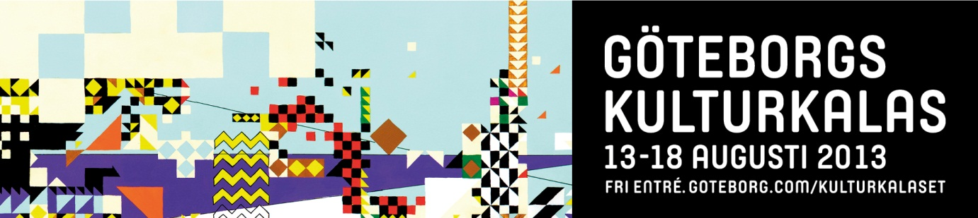

YOHIO och Skrattfesten klara för Göteborgs kulturkalas
Nu börjar programmet ta form. En av sommarens hetaste svenska artister är nu klar för Göteborgs kulturkalas. Den 16 augusti uppträder YOHIO på Götaplatsen. Efter framgångarna i svenska melodifestivalen har han blivit en av de mest efterfrågade artisterna i landet och i september ska han ut på en landsomfattande turné.
Skrattfesten med delar av Sveriges humorelit återkommer på onsdag 14 augusti till Kulturkalaset och denna gången underhåller David Batra, Özz Nûjen, Måns Möller, Kodjo Akolor, Marika Carlsson, Niklas Andersson och Josefin Johansson.
Dansbanden som ska spela på Packhuskajen är också klara. Det blir två band varje kväll och de är i år: Lasse Stefanz, Mingos, Drifters, Elisa’s, Scotts, Flamingokvintetten, Arvingarna och Glennartz.

Några tidigare klara bokningar är Maia Hirasawa, Petra Marklund, Eva Dahlgren, Teater Smuts och spanska flamencostjärnan Buka. Dessutom kommer operan Ca Ira av Roger Waters (f.d. Pink Floyd) spelas på öppningsdagen 13 augusti. Hela programmet för Kulturkalaset med över 1 000 punkter kommer att finnas på webbsidan i slutet av juni.

Mer information: Maria Björn, presskontakt Göteborgs kulturkalas, 031-3684036
Mia Samuelsson, konstnärlig ledare, 031-3684265

Göteborgs kulturkalas 13-18 augusti 2013 är ett samarbete mellan Göteborgs Stad, Västra Götalandsregionen och Göteborg & Co, som också projektleder evenemanget.
www.goteborg.com/kulturkalaset

